Педагогическая находка
«Использование приёмов мнемотехники
в развитии речи дошкольников»
Уважаемые коллеги! Разрешите представить вашему вниманию короткий рассказ о своей педагогической находке на тему: «Использование приёмов мнемотехники в развитии речи дошкольников»
В современном мире наши дети получают огромный объем информации, они отлично пользуются смартфонами, планшетами и компьютерами.
Но при всём при этом, у них маленький словарный запас, они затрудняются построить монолог, часто не умеет согласовывать слова в предложении, нарушено звукопроизношение, не владеют умением правильно регулировать темп и громкость речи, им сложно удержать в памяти такое большое количество информации, нарушается внимательность. Не всегда, получается, сосредоточиться на одном деле.
Однако, надо понимать, что когда ребенок пойдет в школу, ему потребуется хорошая память.
На развитие памяти влияет много факторов, например: сон, еда, атмосфера в семье, совместное чтение, заучивание стихов, ежедневное запоминание информации и прочие.
Так вот именно на запоминании хочу остановиться подробно, и рассказать о методе, который помогает запоминать информацию и тренирует память - это мнемотехника.
Чтобы совсем стало понятно, что это такое, приведу пример:
Вспомните знакомую всем с детства фразу для запоминания цветов радуги – Каждый охотник желает знать, где сидит фазан.
По первым буквам мы запоминаем, какой цвет есть в радуге, и в каком порядке располагаются цвета.
Для запоминания падежей русского языка – «Иван Родил Девчонку, Велел Тащить Пелёнку» — (именительный, родительный, дательный, винительный, творительный, предложный).
В геометрии — Биссектриса — это крыса бегает по углам и делит их пополам.
Это мнемотехника, мы облегчали себе запоминания путем образования ассоциаций, просто мы не знали, что это так называется.
Знакомить ребенка с мнемотехникой надо постепенно. Сначала показать ребенку мнемоквадрат, потом мнемодорожку, а потом мнемотаблицы.
Уверена, что вы согласитесь со мной, если скажу, что нарисованное запечатлеется в памяти лучше, потому что закрепляется не только слово, но и образ.
Мнемоквадрат – это отдельная карточка — обозначает либо одно слово, либо словосочетание, либо простое предложение.
Это может быть как предмет, так и действие.
Например: ребенок ходит в детский сад у него есть шкаф и кроватка. Для того чтобы запомнить где его шкаф и кровать, на них наклеивают картинку, например, «Черепашку». И теперь ребенок знает, что вещи, на которых есть «Черепашка»- его вещи. А дальше, знакомые всем алгоритм одевания, умывания и др.
Мнемодорожка – состоит из нескольких мнемоквадратов.
Смотря на картинки, ребенок воспроизводит зашифрованную в них информацию, рассказывает истории или заучивает стихотворения.
Хотите выучить стихотворение с ребенком за 5 минут, не уча? Тогда нам понадобится мнемотаблица – это уже следующий шаг за мнемодорожками. Суть таблиц такая же, как и у мнемодорожки, только изображений больше.
Весь объем информации, который заложен в мнемотаблицах, очень легко усваивается, так как при запоминании работают одновременно и визуальное и слуховое восприятие.
Положительных развивающих моментов для детей от данной техники множество:
- Вырабатывается навык самоконтроля и саморегуляции.
- Расширяется кругозор, внимательность, воображение, фантазия
- Формируется навык работы с демонстрационным наглядным материалом у доски.
- Развивается мышление, монологическая речь, интеллект и общая культура личности ребенка.
В результате, ребёнок с легкостью будет добиваться успеха,
получать хорошие оценки и с удовольствием учиться в школе.
Мнемотехникой может заниматься человек от 3 до 99 лет.
В 3 года ребёнка надо познакомить с мнемоквадратом.
В возрасте 4-7лет интересно работать уже с мнемодорожками и мнемотаблицами.
С их помощью, дети легко запоминаются стихи и спокойно составляют рассказы - описания по картинкам.
Для работы, нужны только сами мнемотаблицы и несколько простых правил для того чтобы занятия проходили с пользой:
- Начинайте с простого. Сначала познакомьтесь с единичными изображениями, а потом постепенно добавляйте сложность. Чтобы у ребенка была уверенность в своих силах.
- Не нагружайте детей. Не стоит показывать больше двух мнемотаблиц в день, и количество квадратов в таблице не должно быть больше 9 штук.
- Изображения должны быть красочными и обязательно цветными, чтобы привлекали внимание ребенка. Когда ребенок станет постарше, то можно использовать черно – белый вариант.
- Меняйте тему занятий, чтобы не пропал интерес. На одном занятие выучили стихотворение, на другом сказку, на третьем – познакомились с животными Африки.
- Занимайтесь всегда только в хорошем настроение, и в добром расположение духа, тогда когда есть интерес. Заставлять и уговаривать не надо.
- И самое главное. Никаких занятий, только ИГРА !

Мнемотехника многофункциональна, здесь есть место педагогическому творчеству.
Например, на основе таблиц можно создать разнообразные дидактические игры и развивать мелкую моторику рук, речевое дыхание, составлять рассказы, описательные загадки.
У меня это мнемопазлы. Мнемотаблицы, как мы уже знаем, состоят из мнемоквадратов. Я заменила форму квадрата, на пазл.
Мнемоколлажи – это учебное пособие, которое состоит из картинок, букв, геометрических фигур, цифр, кодирующих определенную информацию.
Тактильные дощечки покрытые тканью, крупой, бумагой, природным материалом и т.д., которые создают разнообразную поверхность - твердую, мягкую, ворсистую,, шероховатую, ребристую и т. д.
Ведь рука, пальцы, ладошки ребёнка – едва ли не главные органы, приводящие в движение механизм мыслительной деятельности детей.
Чем же отличается мнемотехника от других технологий?
Интегративностью - образовательная деятельность реализуется во всех образовательных областях.
Экономичностью - создаются дидактические средства не требующие больших финансовых затрат.
Процессуальностью - развитие ребенка рассматривается как процесс. Использование мнемотехники даёт возможность детям усваивать сложный материал легко и быстро. Здоровьесбережением - реализуются исходя из потребностей
и возможностей ребенка.
Универсальностью - может использоваться любым педагогом и родителями.
Моя работа вызвала большой интерес и доверие у коллег и родителей, мы часто встречаемся и общаемся на родительских собраниях, индивидуальных консультациях, в «мастерских», на «круглых столах». Я приглашаю их не только посмотреть наши занятия, но и поучаствовать.
Никакая технология не может освободить воспитателя от ежеминутной творческой работы и работы над собой. Занятия с использованием мнемотехники всегда должны проходить интересно не только для детей, но и для педагога.
Этому способствуют курсы повышения квалификации, участие в работе творческих групп и сетевых сообществ, методических объединениях района, конкурсах разного уровня.
Моя работа будет продолжена, мои воспитанники пойдут в школу через год. Поэтому, у меня есть время научить детей «искусству запоминания». Тем самым лучше подготовить их к школе, так как связная речь является важным показателем умственных способностей ребёнка и готовности его к дальнейшему обучению. Но уже сейчас я знаю, всё получится!
Спасибо за внимание!
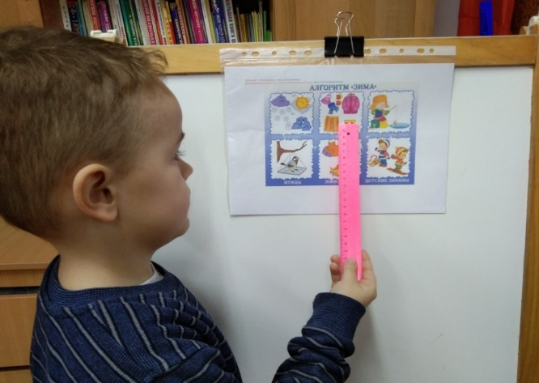
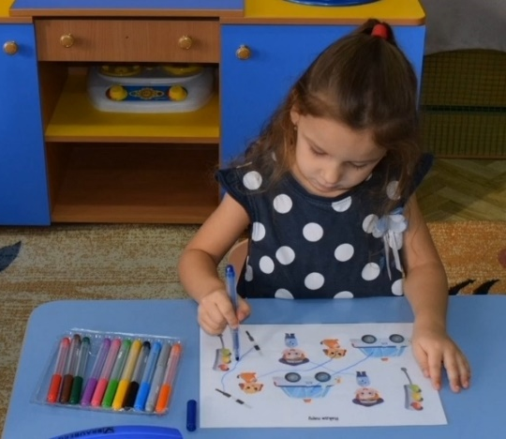

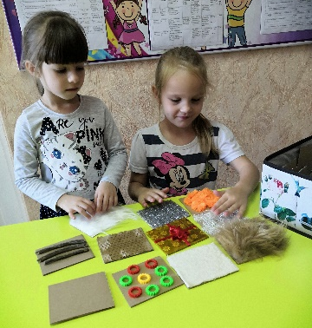
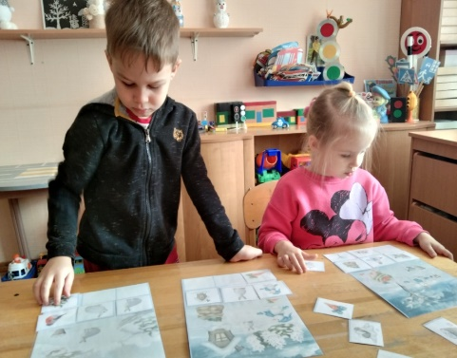

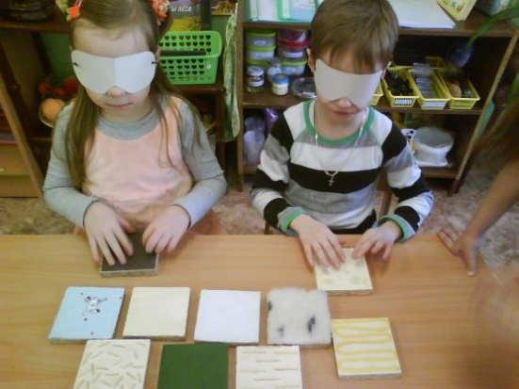

Подготовила:
старший воспитатель
Худякова Н.С.

